Môn học:  Lớp dạy:  Thời gian:  Chủ đề 5:  Tuần 22: | Âm nhạc  Khối 1  Từ 13/02/2023 - 17/02/2023  NHỊP ĐIỆU MÙA XUÂN (Tiết 4)  - Ôn tập bài hát: XÚC XẮC XÚC XẺ  - Vận dụng sáng tạo: DÀI – NGẮN
I. YÊU CẦU CẦN ĐẠT:
1. Kiến thức –Kĩ năng:
- Hát thuộc và đúng theo giai điệu lời ca bài hát Xúc xắc xúc xẻ (nhạc: Nguyễn Ngọc Thiện, lời: phỏng đồng dao). Tích cực trình bày bài hát ở các hình thức tốp ca, song ca, đơn ca cùng với nhạc đệm.
- Phân biệt và thể hiện được tính chất dài - ngắn trong âm nhạc qua các trò chơi trong sách giáo khoa.
2. Năng lực – Phẩm chất
* Năng lực âm nhạc:
- Biết quan sát, liên hệ ngoài cuộc sống các âm thanh có yếu tố dài - ngắn; tích cực chia sẻ những nội dung đã học với bạn bè và người thân.
* Năng lực chung:
- Tích cực, chủ động tham gia hoạt động học tập cùng tập thể/ nhóm/ cặp đôi hoặc cá nhân
* Phẩm chất:
- Giáo dục, nuôi dưỡng tình yêu đối với âm nhạc. Tinh thần rèn luyện và phát triển năng khiếu âm nhạc.
II. ĐỒ DÙNG DẠY HỌC:
1. Giáo viên:
- Sách giáo viên, đồ dùng, tranh ảnh…để tổ chức các hoạt động
- Nhạc cụ và các phương tiện nghe nhìn, các file học liệu điện tử
2. Học sinh:
- Sách giáo khoa
- Nhạc cụ gõ ( hoặc nhạc cụ gõ tự tạo)
II. CÁC HOẠT ĐỘNG DẠY HỌC CHỦ YẾU

Hoạt động của giáo viên | Hoạt động của học sinh
* Khởi động: 3’  - Trò chơi:  “Nghe thấu đoán tài”  - GV cho nghe giai điệu một câu nhạc trong bài hát Xúc xắc xúc xẻ.  ? Giai điệu vừa nghe nằm trong bài hát nào? Em hãy thể hiện lại câu nhạc đó?  - Yêu cầu HS nhận xét.  - GV nhận xét – đánh giá, tuyên dương. | - HS nghe giai điệu và đoán tên.  - HS nhận xét.  - HS lắng nghe.
*Luyện tập, thực hành: 15’  * Hát kết hợp động tác minh hoạ.  - GV chia lớp thành 4 nhóm các nhóm thoả thuận xây dựng động tác minh hoạ cho từng câu hát sau 5 phút chuẩn bị từng nhóm thể hiện.  + Hai tay làm như cầm ống tre/ nứa đựng tiền xu đưa sang phải, sang trái và lắc lư theo nhịp điệu bài hát, chân bước một cách nhịp nhàng, tự nhiên.  - Yêu cầu HS nhận xét  - GV nhận xét và đánh giá. | -Thực hiện theo yêu cầu của giáo viên.  - HS nhận xét.  - HS lắng nghe.
*Hát kết hợp vận động theo nhịp điệu/ nhạc cụ tự chế  - Hát kết hợp vận động  - Chia lớp thành 2 nhóm các nhóm thoả thuận hình thức trình bày (chuẩn bị 5 -7 phút).  + Nhóm hát - nhóm gõ đệm (thanh phách, trống,….).  + Nhóm hát - nhóm múa  + Cả nhóm hát và đi mời các bạn rồng rắn hát lí lắc ngộ nghĩnh đồng dao…  - Hát kết hợp nhạc cụ tự chế.  - GV động viên, hướng dẫn HS hát kết hợp dùng các loại nhạc cụ tự chế như vỏ chai có viên bi, thước/ thìa gõ vào nhau.  - GV khích lệ HS tự nhận xét và nhận xét cho nhóm bạn. | - HS trình bày.  - HS thực hiện  - HS nhận xét.
HĐ 2: Vận dụng sáng tạo Dài - ngắn (15p)  * Trò chơi “Ai hót dài hơn”  - GV yêu cầu HS quan sát tranh, hai dòng nhạc và đánh vần lời ca ở dưới các nốt nhạc  - Đưa hình ảnh và âm thanh 2 chú chim: chim sâu, chim sơn ca 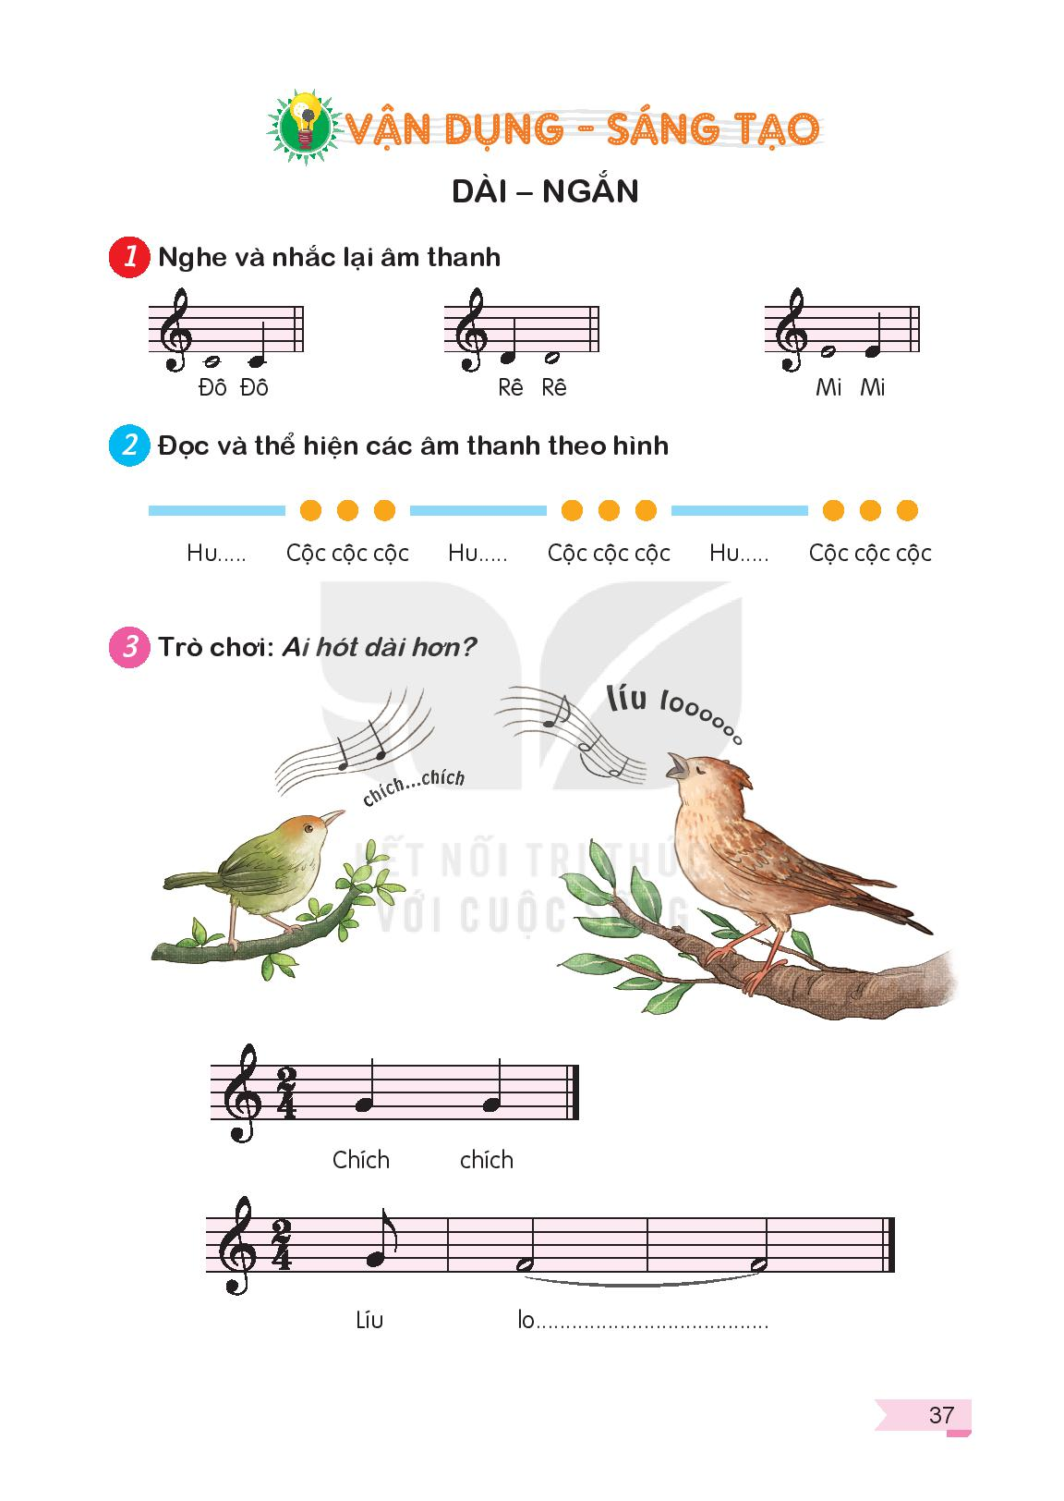  - GV hướng dẫn HS đọc nốt nhạc và lời ca trong hai mẫu âm thanh mô phỏng tiếng chim hót.  ? Em hãy mô phỏng lại tiếng hót chim sâu, chim sơn ca  ? Nhận xét tiếng hót của 2 chú chim (yếu tố dài ngắn)  - Chia lớp 2 nhóm đại diện tiếng hót 2 chú chim:  + Từng nhóm hót  + 2 nhóm kết hợp theo mẫu:  Líu loooooooooooooo  Chích chích chích  - GV đàm thoại và gợi mở, yêu cầu HS suy nghĩ và tìm các âm thanh trong cuộc sống có độ dài ngắn khác nhau.  - GV chốt lại các ý kiến sau phương án trả lời của HS:  + Tiếng còi tàu hỏa:  Hú........xịch xịch xịch  + Tiếng gà trống gáy:  ò ó o o.....................  + Gà con kêu:  Chíp chíp chíp  + Tiếng còi ô tô:  bíp bíp bíp.............  - Yếu tố dài - ngắn của âm thanh còn rất nhiều ví dụ, các em hãy cùng quan sát, lắng nghe mọi âm thanh quanh ta để tìm hiểu và cảm nhận. Trong âm nhạc cũng vậy yếu tố dài ngắn có vai trò quan trọng để tạo nên những bản nhạc với tính chất âm nhạc khác nhau. | - Quan sát và thực hành theo sự gợi mở của giáo viên  - HS lắng nghe và cảm nhận.  - HS thể hiện  - HS thực hiện  - HS nhận xét và điều chỉnh giọng hát theo đúng mẫu âm.  - HS thực hiện theo yêu cầu của giáo viên  + Chích, chích  + Líu looooooo  - HS lắng nghe và trả lời  - HS lắng nghe và ghi nhớ.  - HS lắng nghe
* Củng cố: 2’  - GV đệm đàn  - Giáo dục các em biết liên hệ trường độ âm thanh trong cuộc sống xung quanh | - Cả lớp hát lại bài Xúc xắc xúc xẻ  - HS lắng nghe và ghi nhớ.
* Tổng kết chủ đề  - GV tương tác với HS nêu những nội dung đã học và nội dung thích học ở chủ đề 4.  - GV nhận xét và đánh giá chung về mức độ thể hiện năng lực và phẩm chất của HS qua các nội dung học tập.  - GV khen ngợi, khích lệ và lưu ý những nội dung HS cần luyện tập thêm.  - Nhắc nhở HS chia sẻ và thực hiện các hoạt động học tập cùng người thân | - HS tương tác với GV nêu những nội dung đã học ở chủ đề 4.  - HS chia sẻ về chủ đề đã học (thích nội dung nào).  - HS lắng nghe  - HS lắng nghe  - HS lắng nghe
IV. ĐIỀU CHỈNH SAU BÀI DẠY:
……………………………………………………………………………………….……………………………………………………………………………………….
………………………………………………………………………………………

Môn học:  Lớp dạy:  Thời gian:  Chủ đề 5:  Tuần 22: | Âm nhạc  Khối 2  Từ 13/02/2023 - 17/02/2023  MÙA XUÂN (Tiết 4)  - Ôn tập bài hát: Hoa lá mùa xuân  - Ôn đọc nhạc: Bài số 3  - Vận dụng – Sáng tạo

I. YÊU CẦU CẦN ĐẠT
1. Kiến thức- Kĩ năng
- HS biểu diễn bài hát kết hợp những ý tưởng sáng tạo của nhóm và cá nhân.
- Thể hiện bài đọc nhạc kết hợp được với nhạc cụ đệm, nhạc beat và vận động.
- Biết vận dụng - sáng tạo với trò chơi âm nhạc theo chủ đề của bài học.
2. Năng lực - Phẩm chất
* Năng lực âm nhạc:
- Biết kết hợp gõ đệm theo các hình tiết tấu trong trò chơi Mình cùng trồng cây. Qua đó, ghi nhớ được khái quát quá trình sinh trưởng của cây cối, biết được ích lợi của cây, trồng và chăm sóc cây
* Năng lực chung:
- Tích cực, chủ động tham gia hoạt động học tập cùng tập thể/ nhóm/ cặp đôi hoặc cá nhân
* Phẩm chất:
- Giáo dục HS biết yêu quý, bảo vệ các loài động vật
II. ĐỒ DÙNG DẠY HỌC
1. Giáo viên:
- Sách giáo viên, đồ dùng, tranh ảnh…để tổ chức các hoạt động
- Nhạc cụ và các phương tiện nghe nhìn, các file học liệu điện tử
2. Học sinh:
- Sách giáo khoa
- Nhạc cụ gõ ( hoặc nhạc cụ gõ tự tạo)
III. CÁC HOẠT ĐỘNG DẠY HỌC CHỦ YẾU

Hoạt động của giáo viên | Hoạt động của học sinh
KHỞI ĐỘNG (5’)  -GV đệm đàn và yêu cầu cả lớp:  +Hát đồng ca bài Hoa lá mùa xuân  +Đọc bài đọc nhạc: Bài số 3 | - HS thực hiện
THỰC HÀNH –LUYỆN TẬP (20’)  Ôn tập bài hát: Hoa lá mùa xuân(10’)  - GV mở file nhạc đệm để HS hát bài hát 2-3 lần bằng nhiều hình thức tổ/ nhóm/cá nhân.  - GV đệm đàn yêu cầu HS trình bày bài hát theo các hình thức: đồng ca, tốp ca, song ca, đơn ca  - GV nhận xét, tuyên dương  - GV hướng dẫn HS hát kết hợp vận động theo bài hát.  - Yêu cầu HS chia nhóm, luyện tập và trình bày theo yêu cầu. Khuyến khích HS sáng tạo động tác theo ý thích.  - Yêu cầu HS nhận xét nhóm bạn sau hoạt động.  - GV nhận xét, tuyên dương | -Hs thực hiện  -HS trình bày bài hát bằng nhiều hình thức  -HS lắng nghe  -HS thực hiện  -HS chia nhóm luyện tập và trình bày  -HS nhận xét  -HS lắng nghe
Ôn tập bài đọc nhạc: Bài số 3 (10’)  - Hướng dẫn HS đọc nhạc với nhạc đệm theo kí hiệu bàn tay.  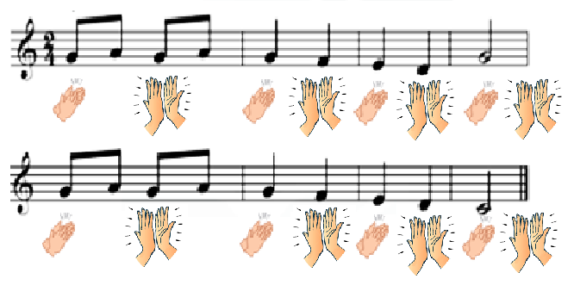  - GV mở file nhạc đệm và yêu cầu HS đọc nhạc theo kí hiệu bàn tay 2-3 lần.  - HS thực hiện đọc bằng nhiều hình thức tổ/ nhóm/ cá nhân. GV yêu cầu HS nhận xét bạn.  - GV nhận xét, tuyên dương và sửa sai cho HS (nếu có).  - Đọc nhạc kết hợp với vận động cơ thể:  GV Hướng dẫn HS đọc nhạc vận động tay, vai, chân, … theo nhịp điệu. Khuyến khích HS sáng tạo động tác vận động khi đọc nhạc.  - GV nhận xét, tuyên dương và chỉnh sửa cho HS (nếu cần). | -HS lắng nghe  - HS thực hiện  - HS đọc bằng nhiều hình thức tổ/ nhóm/ cá nhận.  - HS tự nhận xét và nhận xét bạn sau mỗi hoạt động.  -HS thực hiện  - HS lắng nghe
- Đọc nhạc kết hợp gõ đệm theo hình vẽ.  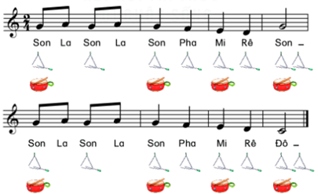  - GV Hướng dẫn HS chia nhóm, đọc nhạc kết hợp gõ đệm trai-eng-gồ và trống con theo hình vẽ.  - HS đọc bằng nhiều hình thức tổ/ nhóm/ cá nhân. Khuyến khích HS sử dụng nhạc cụ tự chế để gõ đệm cho bài đọc nhạc.  - HS tự nhận xét và nhận xét bạn sau mỗi hoạt động.  - GV nhận xét, tuyên dương và chỉnh sửa cho HS (nếu cần). | -HS quan sát và lắng nghe  -HS chia nhóm, đọc nhạc kết hợp gõ đệm theo hướng dẫn của GV  -HS thực hiện  -HS nhận xét  -HS lắng nghe
VẬN DỤNG –SÁNG TẠO (10’)  - Trò chơi: “Nhịp điệu trồng cây”.  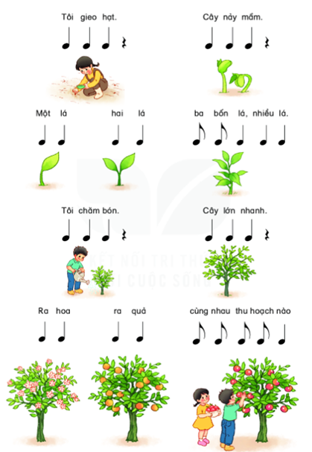  Bước 1: Đọc lời theo tiết tấu  - GV hướng dẫn HS đọc phần lời của trò chơi theo tiết tấu trên từ 3-5 lần  Bước 2: Chia nhóm  - GV chia lớp thành 2 nhóm đọc đối đáp  Bước 3: Mình là Raper  - GV có thể chọn tiết tấu hiphop, rap, funk, …  - GV cho các nhóm thực hành luyện tập theo hình thức đối đáp  - GV hướng dẫn HS vận động cơ thể khi đọc rap như: giơ tay, giậm chân, thân hình lắc lư  - Gv quan sát, nghe và sửa sai cho HS(nếu có). Yêu cầu HS tự nhận xét và nhận xét nhóm các bạn thực hiện để điều chỉnh, sửa các lỗi (nếu có). | - HS thực hiện theo yêu cầu và hướng dẫn  - HS đọc lời theo tiết tấu  - Chia nhóm đọc đối đáp  - Các nhóm thực hành, luyện tập theo hình thức đối đáp  - HS tự nhận xét
* Tổng kết chủ đề  - GV tương tác với HS nêu những nội dung đã học và nội dung thích học ở chủ đề 4.  - GV nhận xét và đánh giá chung về mức độ thể hiện năng lực và phẩm chất của HS qua các nội dung học tập.  - GV khen ngợi, khích lệ và lưu ý những nội dung HS cần luyện tập thêm.  - Nhắc nhở HS chia sẻ và thực hiện các hoạt động học tập cùng người thân | - HS tương tác với GV nêu những nội dung đã học ở chủ đề 4.  - HS chia sẻ về chủ đề đã học (thích nội dung nào).  - HS lắng nghe  - HS lắng nghe  - HS lắng nghe

IV. ĐIỀU CHỈNH SAU BÀI DẠY:
……………………………………………………………………………………….……………………………………………………………………………………….
……………………………………………………………………………………….

Môn học:  Lớp dạy:  Thời gian:  Chủ đề 5:  Tuần 22: | Âm nhạc  Khối 3  Từ 13/02/2023 - 17/02/2023  ĐÓN XUÂN VỀ (Tiết 4)  TỔ CHỨC HOẠT ĐỘNG VẬN DỤNG – SÁNG TẠO

I. YÊU CẦU CẦN ĐẠT
1. Kiến thức- Kĩ năng
- Tham gia được trò chơi cùng nhóm bạn.
2. Năng lực – Phẩm chất
* Năng lực âm nhạc:
- Biết vận dụng đọc lời bài hát Đón xuân về theo tiết tấu kết hợp vận động cơ thể.
- HS biểu diễn được bài hát kết hợp với ý tưởng sáng tạo của nhóm và cá nhân.
- Biểu diễn nội dung đã học trong chủ đề với các hình thức phù hợp.
* Năng lực chung:
- Có kỹ năng làm việc nhóm, tổ, cá nhân.
- Biết phối hợp với bạn hoặc nhóm khi hát
* Phẩm chất:
- Yêu thích môn âm nhạc.
II. ĐỒ DÙNG DẠY HỌC
1. Giáo viên:
- Sách giáo viên, đồ dùng, tranh ảnh…để tổ chức các hoạt động
- Nhạc cụ và các phương tiện nghe nhìn, các file học liệu điện tử
2. Học sinh:
- Sách giáo khoa
- Nhạc cụ gõ ( hoặc nhạc cụ gõ tự tạo)
III. CÁC HOẠT ĐỘNG DẠY HỌC CHỦ YẾU

Hoạt động tổ chức, hướng dẫn của GV | Hoạt động học tập của HS
1. Trò chơi: Đọc nhanh – đọc đúng
- Nhắc HS giữ trật tự khi học. Lớp trưởng báo cáo sĩ số lớp.  - Nói tên chủ đề đang học.  - GV thiết kế sẵn các slide cho từng dòng nhạc, các nốt nhạc và kí hiệu bàn tay.  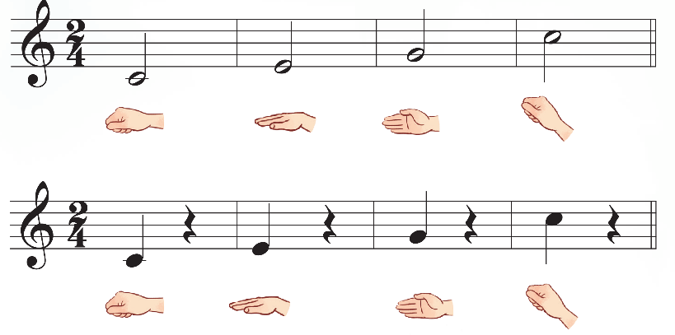  – GV phổ biến luật chơi và tổ chức trò chơi.  + Hai đội tham gia chơi (xung phong). Mỗi đội sẽ cử thành viên tham gia chơi (có thể thay đổi thành viên trong khi chơi). GV mở lần lượt từng nốt nhạc và kí hiệu bàn tay, thành viên đội nào đọc và thực hiện kí hiệu bàn tay nhanh và đúng hơn sẽ được tuyên dương.  – Mỗi đội đọc lại cả dòng nhạc sau khi các nốt nhạc và kí hiệu bàn tay đã được mở hết.  – GV đàn, cả lớp đọc lại 2 dòng nhạc.  – GV có thể chia 2 nhóm đọc nối tiếp: nhóm 1 đọc dòng thứ nhất; nhóm 2 đọc dòng thứ 2.  – GV khuyến khích HS đọc to – nhỏ theo ý tưởng sáng tạo riêng.  – GV đặt câu hỏi so sánh 2 nét nhạc để tìm ra điểm giống nhau và khác nhau. (Với cách đọc này giúp HS cảm thụ về cao độ và trường độ khác nhau của các nốt nhạc). | - Trật tự, chuẩn bị sách vở, lớp trưởng báo cáo  - Chủ đề 5 Đón xuân về  - Theo dõi  - Lắng nghe, ghi nhớ, chơi trò chơi.  - Thực hiện  - Thực hiện  - Thực hiện  - Thực hiện  - So sánh 2 nét nhạc
2. Đọc Rap lời ca và vận động
– GV có thể hướng dẫn HS đọc Rap lời ca bài hát Đón xuân về và vận động cơ thể theo các bước sau:  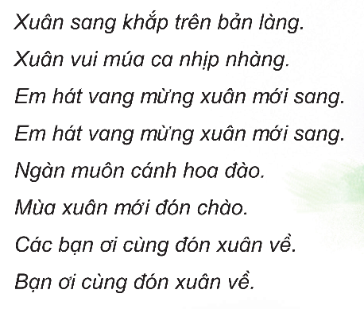  + HS đọc theo tiết tấu lời ca kết hợp gõ đệm theo phách từ 1 đến 2 lần.  + HS đọc lời ca kết hợp với tiết tấu Rap hoặc nhạc beat Rap.  + Đọc lời ca theo nhạc beat Rap và kết hợp động tác vận động cơ thể. GV khuyến khích HS sáng tạo động tác phù hợp với nhịp điệu của bài.( Lưu ý: Khi đọc Rap lời ca với tiết tấu/ nhạc beat, HS cần thể hiện nét mặt và cảm xúc vui tươi, rộn ràng để phù hợp với tính chất của bài hát). | - Thực hiện theo các bước của GV
3. Biểu diễn bài hát Đón xuân về theo ý thích
– GV cho HS luyện tập và biểu diễn bài hát ở các hình thức: đồng ca, tốp ca, song ca, đơn ca kết hợp với nhạc đệm và vận động cơ thể.  – GV chia 2 nhóm hát đối đáp hoặc nhóm hát, nhóm gõ đệm,…  – GV khuyến khích HS hát theo ý tưởng sáng tạo riêng. | - Thực hiện theo yêu cầu GV  - Thực hiện  - 2, 3 bạn nêu ý tường lớp chọn ý tưởng hay và thực hiện  - Ghi nhớ, thực hiện.
* Tổng kết chủ đề  - GV tương tác với HS nêu những nội dung đã học và nội dung thích học ở chủ đề 4.  - GV nhận xét và đánh giá chung về mức độ thể hiện năng lực và phẩm chất của HS qua các nội dung học tập.  - GV khen ngợi, khích lệ và lưu ý những nội dung HS cần luyện tập thêm.  - Nhắc nhở HS chia sẻ và thực hiện các hoạt động học tập cùng người thân | - HS tương tác với GV nêu những nội dung đã học ở chủ đề 4.  - HS chia sẻ về chủ đề đã học (thích nội dung nào).  - HS lắng nghe  - HS lắng nghe  - HS lắng nghe

IV. ĐIỀU CHỈNH SAU BÀI DẠY:
……………………………………………………………………………………….……………………………………………………………………………………….
……………………………………………………………………………………….

Môn học:  Lớp dạy:  Thời gian:  Tiết 22: | Âm nhạc  Khối 4  Từ 13/02/2023 - 17/02/2023  Ôn tập bài hát: Bàn tay mẹ  Tập đọc nhạc: TĐN số 6

I. YÊU CẦU CẦN ĐẠT
1. Kiến thức- Kĩ năng
- Biết hát theo giai điệu và đúng lời ca lời ca.
- Biết hát kết hợp vận động phụ hoạ.
- Biết đọc đúng cao độ, trường độ bài Tập đọc nhạc số 6. Tập đọc nhạc, ghép lời kết hợp gõ phách.
2. Năng lực - Phẩm chất
* Năng lực âm nhạc:
- HS tập biểu diễn bài hát mạnh dạn, chủ động, tự tin. Năng lực hợp tác nhóm tốt.
- Phát triển khả năng đọc nhạc đúng cao độ
* Năng lực chung:
- Hs biểu diễn bài hát mạnh dạn, chủ động, tự tin, hào hứng tham gia tiết học.
* Phẩm chất:
- Giáo dục học sinh yêu thích âm nhạc.
- Qua bài hát nhắn nhủ các em càng thêm biết ơn và kính yêu ba mẹ.
II. ĐỒ DÙNG DẠY HỌC
1. Giáo viên:
- Sách giáo viên, đồ dùng, tranh ảnh…để tổ chức các hoạt động
- Nhạc cụ và các phương tiện nghe nhìn, các file học liệu điện tử
2. Học sinh:
- Sách giáo khoa
- Nhạc cụ gõ ( hoặc nhạc cụ gõ tự tạo)
III. CÁC HOẠT ĐỘNG DẠY HỌC CHỦ YẾU

Hoạt động của giáo viên | Hoạt động của học sinh
*Khởi động: 4’  - GV đàn một đoạn giai điệu trong bài hát Bàn tay mẹ  - Hỏi HS giai điệu của bài hát nào đã học?  - Gv yêu cầu cả lớp hát lại bài hát  - GV nhận xét  *Thực hành, luyện tập: 14’  Ôn tập bài hát Bàn tay mẹ  - GV cho HS nghe lại bài hát Bàn tay mẹ  - GV cho HS khởi động giọng theo âm La:  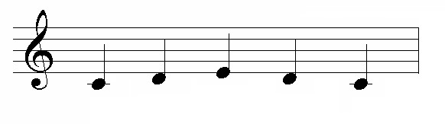  * Trình bày bài hát với sắc thái thiết tha, trìu mến  - GV đệm đàn  * Hát kết hợp gõ đệm theo nhịp  - GV yêu cầu hs bày theo hình thức theo nhóm, cá nhân hát và kết hợp gõ đệm theo nhịp  - GV chỉ định 1 HS trình bày theo hình thức đơn ca kết hợp gõ đệm theo nhịp  - Gv nhận xét, sửa sai (nếu có)  *Trình bày bài hát theo cách hát lĩnh xướng, đồng ca  + Lĩnh xướng: Bàn tay mẹ.....chúng con.  + Đồng ca: Cơm con ăn....lớn khôn  * Hát kết hợp bộ gõ cơ thể  + Động tác 1: Giậm chân  + Động tác 2: Vỗ đùi  + Động tác 3: Vỗ vai  + Động tác 4: Búng ngón tay  - Hs thực hành, luyện tập theo nhóm  - Mời các nhóm trình bày trước lớp  *Gv hướng dẫn hs hát và kết hợp vận động phụ họa bài hát.  - Gv hướng dẫn các động tác phụ họa  - Chia nhóm cho các em luyện tập  - Gv cho hs lên bảng biểu diễn  - GV nhận xét, tuyên dương.  *Khám phá: 14’  Tập đọc nhạc số 6: Múa vui  - GV treo bảng phụ giới thiệu Bài Tập đọc nhạc số 6: Múa vui, sáng tác Lưu Hữu Phước  - Hỏi HS bài TĐN được viết ở nhịp nào? Có mấy nhịp?  ? Bài TĐN chia làm mấy câu, mỗi câu mấy ô nhịp?  - Hỏi bài TĐN số 6 có những tên nốt nhạc nào?  - GV cho HS luyện cao độ bài TĐN số 6  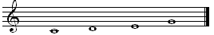  - Hỏi bài TĐN số 6 có những hình nốt nhạc nào ?  - GV cho HS luyện tập tiết tấu:  - GV đàn cho HS đọc nhạc từng câu, nối các câu theo nối móc xích.  - GV đàn cho HS đọc nhạc toàn bài  - GV đàn cho HS ghép lời ca.  - GV đàn giai điệu, nửa lớp đọc nhạc, nửa lớp ghép lời ca, tất cả kết hợp gõ phách.  - GV chỉ định 1 HS đọc nhạc, 1 HS hát lời ca  - Gọi HS nhận xét, GV nhận xét, tuyên dương HS.  *Củng cố: 3’  - GV đệm đàn, yêu cầu cả lớp hát lại bài hát bàn tay mẹ  - Giáo dục: Mẹ là người nuôi nấng, chăm sóc, dạy bảo chúng ta thành người vì vậy các em phải ghi nhớ công ơn của mẹ…  - Khuyến khích HS về tập biểu diễn bài hát cùng người thân. Tập chép bài TĐN Số 6 vào vở tập chép nhạc  - Chuẩn bị cho giờ học sau  - Nhận xét giờ học, tuyên dương HS. | - Hs nghe:  - HS trả lời  - Hs thực hiện  - Hs lắng nghe.  - HS nghe, nhẩm lời ca, nhớ lại nội dung bài hát.  - HS đứng tại chỗ thực hiện khởi động giọng theo hướng dẫn.  - HS hát và thể hiện sắc thái bài hát  - Hs thực hiện theo yêu cầu của gv  - 1 hs thực hiện  - HS lắng nghe  - Hs thực hiện hát kết hợp gõ đệm theo nhịp  - Nghe, quan sát và thực hiện  - Luyện tập theo nhóm  - Các nhóm trình bày trước lớp  - Học sinh quan sát  - Luyện tập theo nhóm  - Hs biểu diễn theo nhóm, cá nhân  - Hs lắng nghe  - HS quan sát, lắng nghe.  - HS trả lời : Nhịp 2/4, gồm có 8 ô nhịp.  - HS trả lời: 2 câu, 4 ô nhịp.  - HS trả lời: Đô- Rê- Mi- Son  - HS luyện tập cao độ theo thang âm đi lên, đi xuống.  - HS trả lời: Nốt đen, nốt trắng, nốt móc đơn.  - HS luyện tập tiết tấu.  - HS đọc nhạc từng câu.  - HS đọc nhạc toàn bài.  - HS ghép lời ca.  - HS thực hiện.  - 2 HS xung phong.  - HS nhận xét bạn  - Cả lớp hát lại cả bài hát.  - HS nghe, lĩnh hội.  - HS ghi nhớ thực hiện.

IV. ĐIỀU CHỈNH SAU BÀI DẠY:
……………………………………………………………………………………….……………………………………………………………………………………….
……………………………………………………………………………………….

Môn học:  Lớp dạy:  Thời gian:  Chủ đề 6:  Tuần 22: | Âm nhạc  Khối 5  Từ 13/02/2023 - 17/02/2023  BÁC HỒ KÍNH YÊU (Tiết 2)  Ôn tập bài hát Tre ngà bên lăng Bác kết hợp gõ đệm  TĐN số 5: Năm cánh sao vui

I. YÊU CẦU CẦN ĐẠT
1. Kiến thức- Kĩ năng
- HS thuộc lời ca, thể hiện sắc thái tha thiết, tự sự bài Tre ngà bên lăng Bác.
- HS trình bày bài hát bằng cách hát đối đáp, đồng ca kết hợp gõ đệm và vận động phụ họa.
- HS đọc đúng giai điệu và lời ca bài TĐN số 5, thể hiện tính chất vui tươi, hồn nhiên.
- Biết vận dụng sáng tạo để gõ đệm hoặc vận động cơ thể cho bài Tập đọc nhạc số 5 Năm cánh sao vui.
2. Năng lực - Phẩm chất
* Năng lực âm nhạc:
- Thể hiện và cảm thụ giai điệu, tiết tấu, tính chất, sắc thái của bài TĐN, ứng dụng để đọc nhạc kết hợp gõ đệm cho bài TĐN số 5.
* Năng lực chung:
- Có kỹ năng làm việc nhóm, tổ, cá nhân.
- Có tinh thần học tập hợp tác. Biết phối hợp với bạn hoặc nhóm khi luyện tập và biểu diễn bài hát
* Phẩm chất:
- Kính yêu Bác Hồ, chăm học và rèn luyện, phấn đấu trở thành con ngoan, trò giỏi
- Bồi dưỡng đức tính chăm chỉ, trách nhiệm trong rèn luyện kĩ năng đọc nhạc...
II. ĐỒ DÙNG DẠY HỌC
1. Giáo viên:
- Sách giáo viên, đồ dùng, tranh ảnh…để tổ chức các hoạt động
- Nhạc cụ và các phương tiện nghe nhìn, các file học liệu điện tử
2. Học sinh:
- Sách giáo khoa
- Nhạc cụ gõ ( hoặc nhạc cụ gõ tự tạo)
III. CÁC HOẠT ĐỘNG DẠY HỌC CHỦ YẾU

Hoạt động của giáo viên | Hoạt động của học sinh
*Khởi động: 4’  * Trò chơi nhận biết giai điệu: Ai tai thính?  * Cách chơi: Chia lớp thành 2 đội (1 đội nam, 1 đội nữ)  Cả hai đội cùng nghe GV đàn lần lượt 2 bài TĐN số 4, 6 đã học và nhận ra đó là giai điệu của bài TĐN nào. Đội nào bấm chuông nhanh giành quyền trả lời trước đội đó giành chiến thắng.  *Thực hành, luyện tập: 14’  Ôn tập bài hát: Tre ngà bên lăng Bác  - Cho HS nghe nhạc qua băng đĩa hoặc GV trình bày.  - Yêu cầu HS hát bài Tre ngà bên lăng Bác bằng cách hát đối đáp, đồng ca kết hợp gõ đệm.  Sáng tạo gõ tiết tấu:  - Cho HS quan sát và nhận xét âm hình tiết tấu sau:  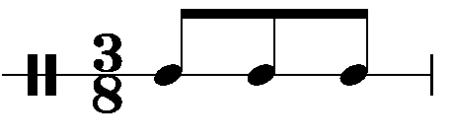  - Hướng dẫn HS thực hiện âm hình tiết tấu trên theo các bước sau:  + Bước 1: Đọc tiết tấu  Đọc: đơn đơn đơn  Gõ: 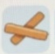  Đọc tiết tấu theo trường độ.  + Bước 2: Gõ tiết tấu với nhạc cụ thanh phách, tambuorine hoặc trống nhỏ…  Gõ tiết tấu, miệng đọc theo trường độ.  Gõ tiết tấu, đọc thầm trong đầu, không đọc thành tiếng.  - Các nhóm cá nhân luân phiên luyện tập  + Ứng dụng tiết tấu vào bài Tre ngà bên lăng Bác (thực hiện hát + gõ tiết tấu bằng nhạc cụ gõ hoặc biết vận động cơ thể vỗ tay, dậm chân, búng ngón tay...)  -Mời các nhóm trình bày trước lớp  - Nhận xét  *Khám phá: 14’  Tập đọc nhạc: TĐN số 5: Năm cánh sao vui  1. Giới thiệu bài TĐN  - GV treo bài TĐN số 5 lên bảng  ? Bài TĐN số 5 viết ở loại nhịp gì? Có mấy nhịp?  ? Bài được chia làm mấy câu?  ? Bài được viết ở những hình nốt gì?  2  4  ? Trong nhịp một móc đơn bằng bao nhiêu phách, một phách bằng mấy móc đơn?  2. Tập nói tên nốt nhạc  - HS nói tên nốt ở khuông thứ nhất.  - GV chỉ từng nốt ở khuông 2, cả lớp đồng thanh nói tên nốt nhạc.  3. Luyện tập cao độ  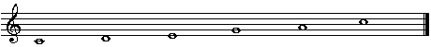  4. Luyện tập tiết tấu  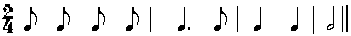  - GV gõ tiết tấu làm mẫu.  - Cho HS gõ lại tiết tấu  - GV làm mẫu cách đọc tiết tấu kết hợp gõ phách.  - Chỉ định 1- 2 HS đọc tiết tấu kết hợp gõ phách  5. Tập đọc từng câu  - GV đàn giai điệu cả bài.  ? Em hãy nêu tính chất bài TĐN?  - GV hướng dẫn HS tập đọc từng câu nhạc thể hiện cho đúng tính chất của bài.  - Đọc câu 1: GV đàn câu thứ nhất 3 lần, lần thứ nhất các em lắng nghe, lần 2 và 3 các em đọc nhẩm theo.  - GV bắt nhịp và đàn để HS đọc câu 1  - HS xung phong đọc  - Cả lớp đọc câu 1, GV lắng nghe  - Đọc câu thứ hai tương tự  6. Tập đọc cả bài  - GV đàn giai điệu cả bài, HS đọc nhạc hoà theo, vừa đọc vừa gõ tiết tấu. GV bắt nhịp.  - HS xung phong đọc.  - HS đọc cả bài, GV lắng nghe (không đàn)  *Củng cố: 3’  - Hôm nay các em học bài gì?  - Nội dung bài TĐN truyền tải đến chúng ta thông điệp gì?  - Các nhóm trình bày cách gõ đệm | -HS lắng nghe GV phổ biến luật chơi  -HS chơi trò chơi theo sự điều khiển của GV  - HS lắng nghe  - HS thực hiện  - HS quan sát và nhận xét  - HS lắng nghe và thực hiện  - HS thực hiện  - HS thảo luận nhóm  - Các nhóm trình bày trước lớp  -HS lắng nghe ý kiến  - HS quan sát  - HS xung phong TL:  2  4  -Bài TĐN viết ở nhịp  gồm có 8 nhịp. Chia làm 2 câu, mỗi câu có 4 nhịp.  -Hình nốt đen, móc đơn, trắng.  -HS trả lời  -Cả lớp thực hiện  -HS luyện đọc cao độ  -HS lắng nghe  -HS luyện đọc kết hợp gõ tiết tấu  -HS lắng nghe  -HS thực hiện  -HS lắng nghe  -Vui tươi, trìu mến  - HS đọc  - Cả lớp đọc câu 1  - Đọc câu 2  - HS thực hiện  - 1-2 HS thực hiện  - HS đọc nhạc  - HS trả lời  - Chăm chỉ học tập, rèn luyện tu dưỡng đạo đức tốt con ngoan, trò giỏi.  - Tổ, nhóm trình bày
IV. ĐIỀU CHỈNH SAU BÀI DẠY:
……………………………………………………………………………………….……………………………………………………………………………………….
……………………………………………………………………………………….

